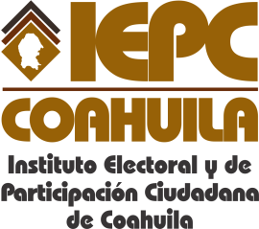
FECHA DE LA ÚLTIMA ACTUALIZACIÓN
30 DE SEPTIEMBRE DEL 2015.

No aplica para el Instituto Electoral y de Participación Ciudadana de Coahuila la fracción relativa al listado de las instituciones de beneficencia que reciban recursos públicos del sujeto obligado.

